发射器 共有属性
属性 | 函数set/get | 中文名 | 说明
最大粒子个数 | TotalParticles | 最大粒子个数 | 规定了粒子池中最大粒子个数。  当粒子池中没有待激活的粒子时，即粒子已全部发射出去，均还未死亡，那么发射器将不再发射新粒子。  直到粒子死亡重新回到粒子池后，才继续发射。
持续时间 | Duration | 持续时间 | 单位：秒  发射器发射粒子持续的时间。如数值为2.0f，那么发射器在2.0秒内持续发射粒子，然后就停止了。  设置永久发射：﹣1。
发射速率 | EmissionRate | 发射速率 | 单位：个数/秒  发射器每秒发射的粒子个数。  一般设置为：最大粒子个数 / 粒子生存时间  EmissionRate = TotalParticles / Life
发射器模式 | EmitterMode | 发射器模式 | 设置发射器的模式：  重力发射器：kCCParticleModeGravity  半径发射器：kCCParticleModeRadius
发射器位置 | Position | 发射器位置 | 单位：CCPoint( x , y)  这是发射器的位置，根据它来确定粒子产生的位置。  重力发射器：就是粒子的位置。  半径发射器：类似“圆心”位置。  其中浮动值Var，好像对半径发射器无效的样子?  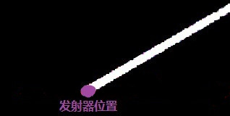  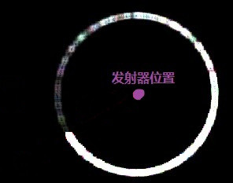
发射器位置 | PosVar | 发射器位置浮动值
粒子位置模式 | PositionType | 粒子位置模式 | 设置粒子与发射器的相对位置：  自由模式：kCCPositionTypeFree  粒子不与发射器联系，  发射后粒子走自己的轨道，可以做出焰尾。  相对模式：kCCPositionTypeRelative  粒子发射器随粒子节点的移动而移动。  相对模式：kCCPositionTypeGrouped  粒子群随发射器的移动而移动。
纹理图片 | Texture | 粒子纹理图片 | 用于粒子的纹理贴图

重力发射器kCCParticleModeGravity
属性 | 函数set/get | 中文名 | 说明
粒子速度 | Speed | 粒子速度 | 单位：float  粒子发射后，移动的初速度，是一个矢量值。
粒子速度 | SpeedVar | 粒子速度浮动值 | 单位：float  粒子发射后，移动的初速度，是一个矢量值。
重力加速度 | Gravity | 重力加速度 | 单位：CCPoint( ax , ay )  基于OpenGL坐标下，即左下角为坐标原点。  X轴方向加速度：ax。正值向右。  Y轴方向加速度：ay。正值向上。  是一个矢量值。
径向加速度 | RadialAccel | 径向加速度 | 单位：float  速度方向上的加速度，  移动过程中，径向加速度 始终 与 速度方向平行。  正值：同向  负值：反向
径向加速度 | RadialAccelVar | 径向加速度浮动值 | 单位：float  速度方向上的加速度，  移动过程中，径向加速度 始终 与 速度方向平行。  正值：同向  负值：反向
切向加速度 | TangentialAccel | 切向加速度 | 单位：float  与速度方向垂直方向的加速度，  移动过程中，切向加速度 始终 与 速度方向垂直。  正值：逆时针  负值：顺时针  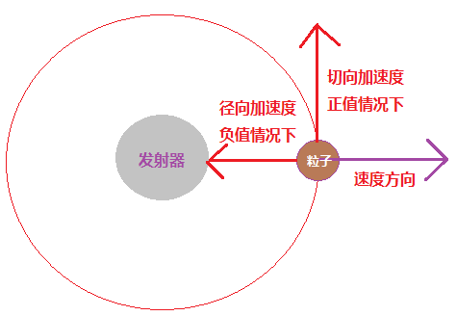
切向加速度 | TangentialAccelVar | 切线加速度浮动值

半径发射器kCCParticleModeRadius
属性 | 函数set/get | 中文名 | 说明
起始半径 | StartRadius | 起始半径 | 单位：float  粒子出生时，与发射器位置（“圆心”）的距离。
起始半径 | StartRadiusVar | 起始半径浮动值 | 单位：float  粒子出生时，与发射器位置（“圆心”）的距离。
结束半径 | EndRadius | 结束半径 | 单位：float  粒子死亡时，与发射器位置（“圆心”）的距离。  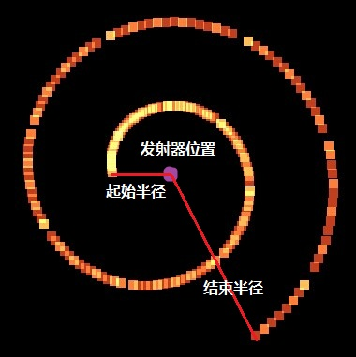
结束半径 | EndRadiusVar | 结束半径浮动值
旋转角速度 | RotatePerSecond | 旋转角速度 | 单位：角度/秒  粒子绕发射器位置（“圆心”），旋转的角速度。
旋转角速度 | RotatePerSecondVar | 旋转角速度浮动值 | 单位：角度/秒  粒子绕发射器位置（“圆心”），旋转的角速度。

